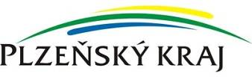

Město Plasy obdrželo dotaci z Plzeňského kraje z „Programu jednotek sborů dobrovolných hasičů obcí Plzeňského kraje v roce 2022“ na drobné opravy techniky, vybavení nad rámec minimálního vybavení dle vyhlášky 247/2001 Sb. ve výši 18.906 Kč. Touto částkou byl spolufinancován projekt s názvem:

Pořízení vybavení pro JSDHO Plasy-Horním Hradiště, kat. V

Pro JSDHO Horní Hradiště bylo zakoupeno plovoucí čerpadlo PH-Cyklon 1 BS
příspěvek Plzeňského kraje: 18.906 Kč
příspěvek města Plasy: 19.554 Kč
celkové náklady projektu: 38.460 Kč

